系统中所有的上传附件都需要增加删除功能，删除时要删除数据库中相关表以及对应的操作系统文件

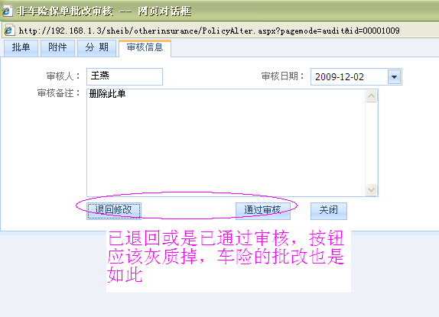
系统中所有按 保单编号查询 需要模糊查询，请检查
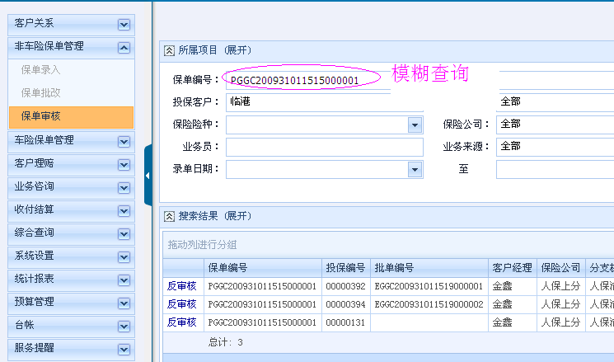

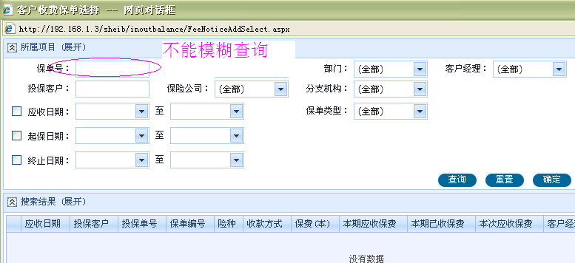

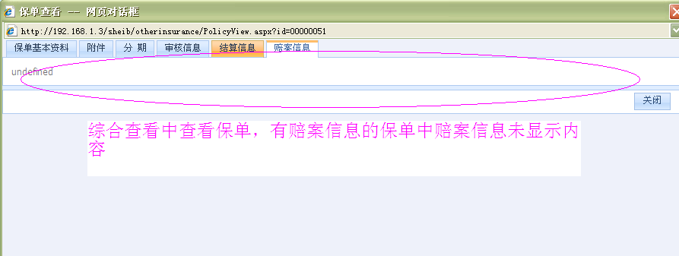

以下修改由yang完成
增加四张业务报表，报表格式见：业务报表091215.xls

如果一期的，则付款如期为起保日期，提交审核时由后台修改
